ГОСУДАРСТВЕННОЕ БЮДЖЕТНОЕ ОБРАЗОВАТЕЛЬНОЕ УЧРЕЖДЕНИЕ
ВЫСШЕГО ОБРАЗОВАНИЯ МОСКОВСКОЙ ОБЛАСТИ
«Университет «Дубна»

ИНСТИТУТ СИСТЕМНОГО АНАЛИЗА И УПРАВЛЕНИЯ

Кафедра системного анализа и управления

Задание №1

по дисциплине

«Основы электротехники и электроники систем управления»

Нарастание и спад тока в цепи с индуктивностьюНарастание и спад тока в цепи с индуктивностью

ТЕМА: _________________________________________________________________

_________________________________________________________________

3012
Выполнил: студент группы _________
Ильичев Д.А.

_________________________________

Преподаватель:
_________________________________
доц. Решетников Г. П.

Дубна, 2021 г.
Основные электрические символы
Наименование | Обозначение | Описание
Резистор |  | Постоянный
 |  | Переменный
 |  | Непрерывный
 | 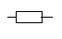 | Служит для ограничения прохождения тока в электрической цепи
Конденсатор |  | Постоянный
 |  | Переменный
Катушка индуктивности |  | Катушка индуктивности
 |  | Непрерывно регулируемая
Лампа |  | Индикаторная 2 линии
 |  | Индикаторная 1 линия
 |  | Не индикаторная 2 линии
 |  | Не индикаторная 1 линия
 |  | Стандартная
 |  | Сигнальная
Батарея |  | Батарея
Узел |  | Точка соединения трех или более проводов
Линия электрической связи, провод, кабель, шина | 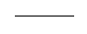 | Служит проводником электрического тока
Диод |  | Диод
Стабилитрон | 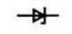 | Стабилизация напряжения
Фотодиод | 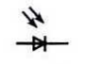 | Преобразует попавший на его фоточувствительную область свет в электрический заряд
Светодиод | 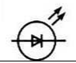 | Прибор преобразующий электрический ток непосредственно в световое излучение
Антенна |  | Антенна
Предохранитель |  | Обычный
 |  | Сигнальный
 | 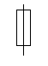 | Прерывает эл. ток, если он превышает заданное значение в течение определённого времени
Звонок |  | Стандартный звонок
 |  | Сирена
Динамик |  | Без микрофона
 |  | С микрофоном
Микрофон |  | Стандартный
 |  | Емкостной
Амперметр | 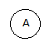 | Измерение силы тока участка цепи
Вольтметр | 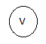 | Измерение напряжения эл. тока участка цепи
Омметр | 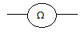 | Измерение сопротивления эл. тока участка цепи
Трансформатор | 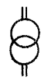 | Преобразование напряжения эл. тока
Транзистор | 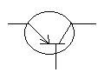 | Полупроводниковый прибор, предназначенный для управления электрическим током
Реостат | 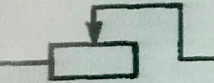 | Регулировка силы тока и напряжения в электрической цепи
Реле | 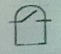 | Переключатель, предназначенный для коммутации электрических цепей
Ток постоянный | 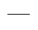 | Эл. ток, который с течением времени не изменяется по величине и направлению
Ток переменный |  | Эл. ток, который с течением времени изменяется по величине и направлению
Ток постоянный и переменный | 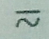 | Обозначение используется для устройств, пригодных для работы на постоянном и переменном токе
Выпрямитель | 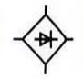 | Преобразователь электрической энергии
Машина электрическая | 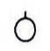 | Машина электрическая

Понятия электротехники
- Сопротивление (R) — физическая величина, характеризующая свойства проводника препятствовать прохождению электрического тока и равная отношению напряжения на концах проводника к силе тока, протекающего по нему. $R=\frac{U}{I}$. Единица измерения – Ом.
- Сила тока — I, единица измерения — 1 А (Ампер). Силой тока называется величина, равная заряду, протекающему через поперечное сечение проводника за единицу времени (Кл/с). 1 кулон содержит $6,2*{10}^{18}$ зарядов.
- Электрическая емкость (С) — характеристика проводника, мера его способности накапливать электрический заряд. Единица измерения – Ф, фарад.
- Индуктивность (L) — коэффициент пропорциональности между скоростью изменения электрического тока, текущего через катушку индуктивности, и напряжением, создаваемым магнитным потоком, пересекающим поверхность, катушки индуктивности. 𝛹=𝐼∙𝐿. Единица измерения – Генри.
- Напряжение (U) — это энергетическая характеристика электрического поля. Напряжение численно равно отношению работы по перемещению заряженной частицы q к величине заряда данной частицы. Измеряется в Вольтах [B].
- Магнитная индукция (B) — векторная величина, являющаяся силовой характеристикой магнитного поля (его действия на заряженные частицы) в данной точке пространства. Определяет, с какой силой магнитное поле действует на заряд q, движущийся со скоростью . [B] = Тл;
- Период (T) — промежуток времени, в течение которого ток совершает одно полное колебание. Измеряется в секундах.
- Частота (f) — величина, обратная периоду, число периодов в секунду, измеряется в герцах (Гц).
- Электродвижущая сила – ЭДС – (ℰ) – физическая величина, равная работе, совершаемой сторонними силами для перемещения по электрической цепи единичного положительного заряда. $E=\frac{A}{q}$. Единица измерения – Вольт.
- Электрическая мощность (P) – это отношение произведенной работы ко времени, в течение которого совершена работа.$P=\frac{W}{t}=U∙I$. Единица измерения – Ватт.
- Мгновенное значение электрического тока i – значение электрического тока в рассматриваемый момент времени. Аналогично определяются мгновенные значения для напряжения, ЭДС, магнитного потока и тд. $i=I_{m}sin ωt$
- Угловая частота – скорость изменения аргументы синусоидальных функций i, u, e. $ω=\frac{2π}{T}$
- Плотность тока (J) – векторная физическая величина, имеющая смысл силы тока, протекающего через элемент поверхности единичной площади.$J=\frac{I}{s}$. Единица измерения –$\frac{А}{м^{2}}$.
- Амплитуда $(I_{m}, E_{m}, U_{m})$ – наибольшее значение мгновенных величин, который периодически повторяются, причем их положительные и отрицательные значения чередуются.

Основные законы электротехники
Закон | Формула | Схема
Закон Ома для участка цепи  Сила тока на участке цепи прямо пропорциональна разности потенциалов | $$I_{r}\sim U_{r}$$  I=gU  U=R*I | 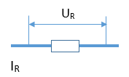
Первый закон Кирхгофа  Алгебраическая сумма всех токов в узле равна нулю (сумма всех токов, втекающих в узел, равна сумме всех токов, вытекающих из узла). | $$\sum_{i=1}^{n}{I_{i}=0}$$ | 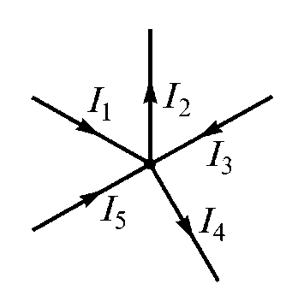
Второй закон Кирхгофа  Алгебраическая сумма падений напряжений на всех ветвях любого замкнутого контура цепи, равна алгебраической сумме ЭДС ветвей этого контура. При отсутствии в контуре ЭДС сумма падения напряжений равна 0. | $$\sum_{i=1}^{n}{U_{i}}=0$$ | 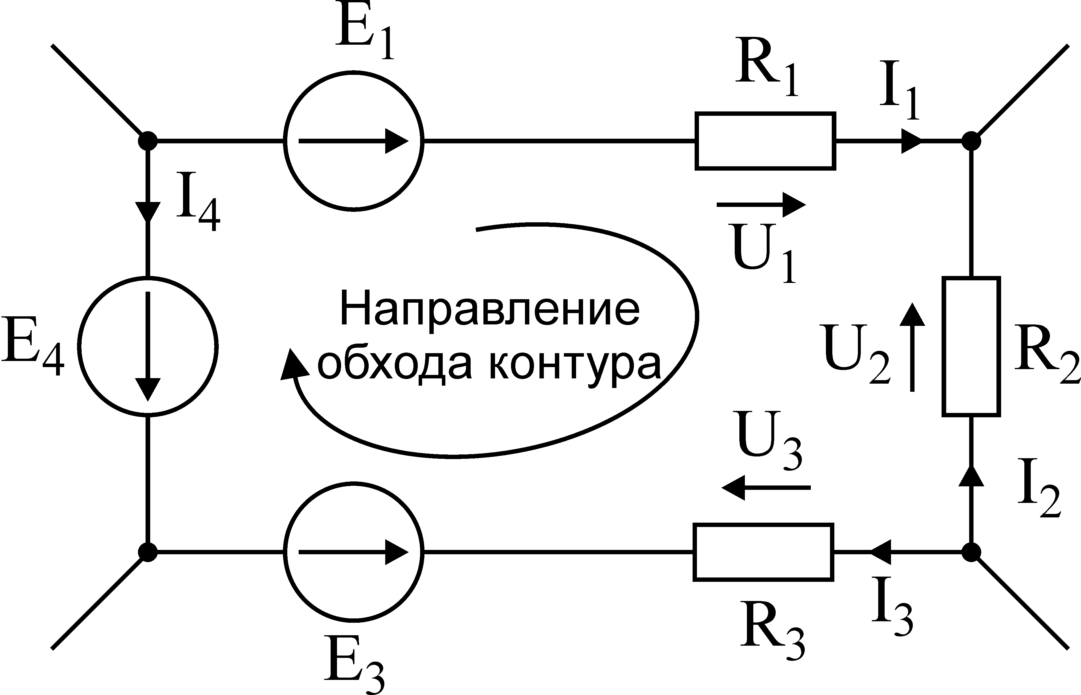
Закон электромагнитной индукции Ленца  Напряжение на катушке индуктивности определяется скоростью изменения силы тока в катушке. | $$U_{L}\sim {I`}_{L}$$  U=LI` | 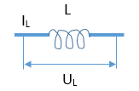
Закон Фарадея  Сила тока конденсатора напрямую зависит от изменения напряжения. | $$I_{c}\sim {U`}_{c}$$  I=c*U’ | 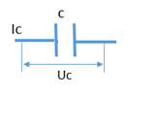
Закон Джоуля-Ленца  Количество энергии Q (теплоты), выделившейся электрическим током в проводнике, пропорционально квадрату силы тока, сопротивлению проводника и интервалу времени, в течение которого шел ток | $$P\left(t\right)\sim I^{2}(t)$$  $$P\left(t\right)=I(t)*U(t)$$  $$P\left(t\right)=R*I^{2}(t)$$  $$Q=R\int_{t1}^{t2}{I^{2}\left(t\right)dt}$$ | 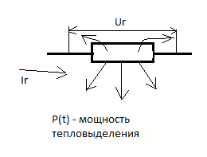

Решение задачи
Цель: исследовать переходные процессы при включении и отключении катушки индуктивности на примере данной цепи. Вычислить ток и напряжение на катушке и длительность переходного процесса.
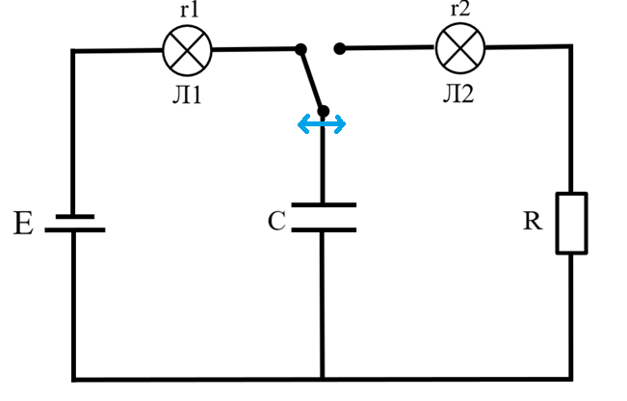

Рис. 1. Электрическая цепь
Исходные данные
- $E=12 В;$
- $L=8*10^(-4) Гн;$
- $R=100 Ом;$
- $r1=8 Ом;$
- $r2=80 Ом.$
Нарастание тока в катушке, когда верхний переключатель находится в левом положении.
По законам электротехники
$$E=Uл1+UL | Второй закон Кирхгофа; Uл1=I*r1 | Закон Ома; UL=L*I' | Закон электромагнитной индукции$$
Преобразования:
Подставляем третье уравнение во второе и потом второе в первое, далее находим производную I
$E=Uл1+UL; Uл1=I*r1$;

$E=L*I'+I*r1$;

$I'=(E-I*r1)/L$; $I'=dI/dt;$

$dI/dt=(E-I*r1)/L$;
Сформулирована задача Коши:
$dI/dt=(E-I*r1)/L$;
Начальные условия:
$I(0)=0;$ $t0=0;$
$$dI/(I-E/r1)=-(r1/L) dt;$$
$dI/(I-E/r1)=-(r1/L) dt$;
$dI/(I-E/r1)=-(r1/L) dt$;
$ln|I-E/r1|=-(r1/L)t+C1$;
$I=E/r1+C2*e^(-t*r1/L)$; $I(0)=0 => C2=-E/r1$;
$I=(E/r1)(1-e^(-t*r1/L))$;
$I(t)=(E/r1)(1-e^(-t*r1/L))$ – Итоговое выражение

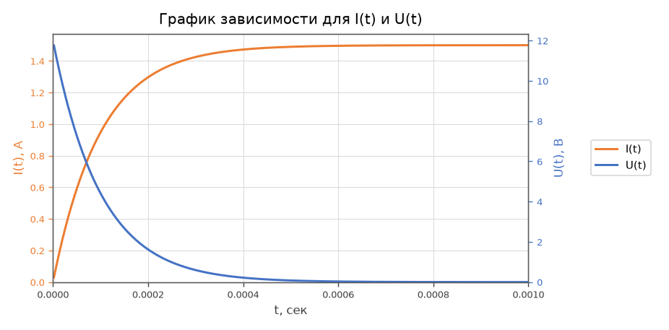
Рис. 2. Зависимость силы тока и напряжения катушки от времени при нарастании тока
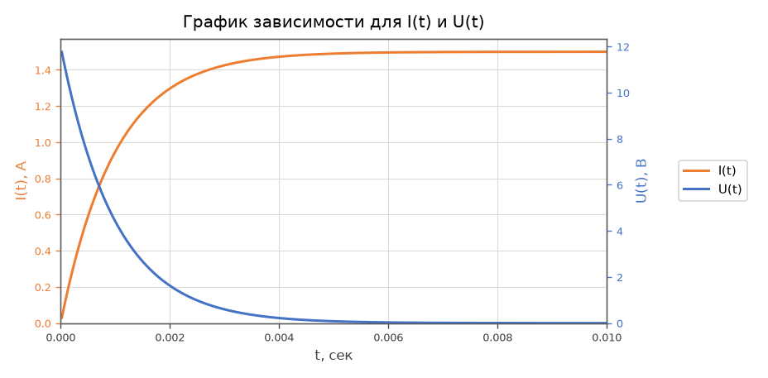
Рис. 3. Нарастание тока при увеличении индуктивности в 10 раз$. L=8*10^(-3) Гн$
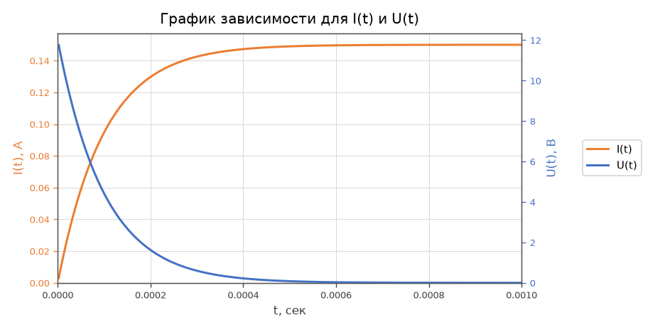
Рис.4. Нарастание тока при увеличении индуктивности и сопротивления в 10 раз.
$$L=8*10^(-3) Гн; r1=80 Ом$$

Спад тока после переключения верхнего переключателя в правое положение.
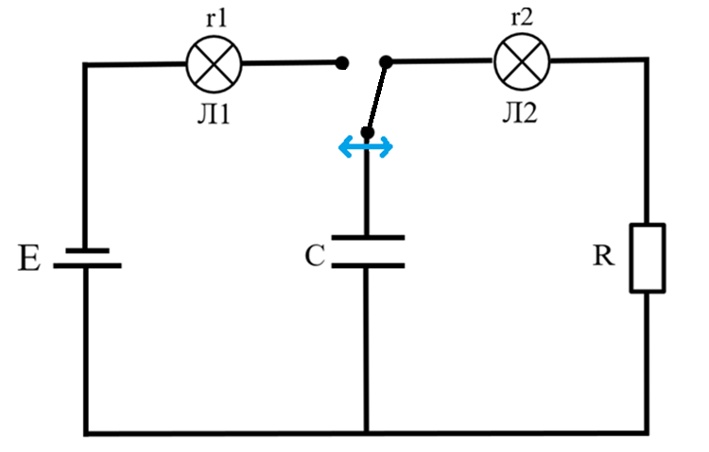
Рис. 5. Электрическая цепь

По основным законам электротехники:
$$UL+UR+Uл2=0 | Второй закон Кирхгофа; Uл2=I*r2 | Закон Ома; UR=I*R | Закон Ома; UL=L*I' | Закон электромагнитной индукции$$
Преобразования:
$$L*I'+I*R+I*r2=0$$
$I'= -I*(R+r2)/L$;
Сформулирована задача Коши:
$dI/dt=-I*(R+r2)/L$;
Начальные условия:
$I(0)=E/r1;$ $t0=0;$
$dI/I= -(R+r2)/L dt$;
$dI/I= -(R+r2)/L dt$;
$ln|I|$ = $-(R+r2)/L * t$ + $C1$;
$I=C2*e^(-t(R+r2)/L); C2=I(0)$;
$$I=(E/r1)*e^(-t(R+r2)/L)$$
$$I(0)=E/r1$$
$I(t)=(E/r1)*e^(-t(R+r2)/L)$ – итоговый ответ

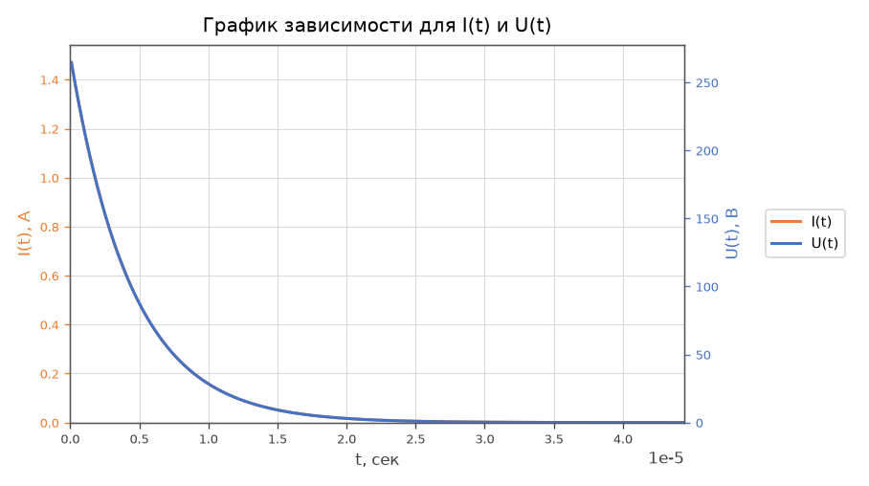
Рис. 6. Зависимость силы тока и напряжения катушки от времени при спаде тока

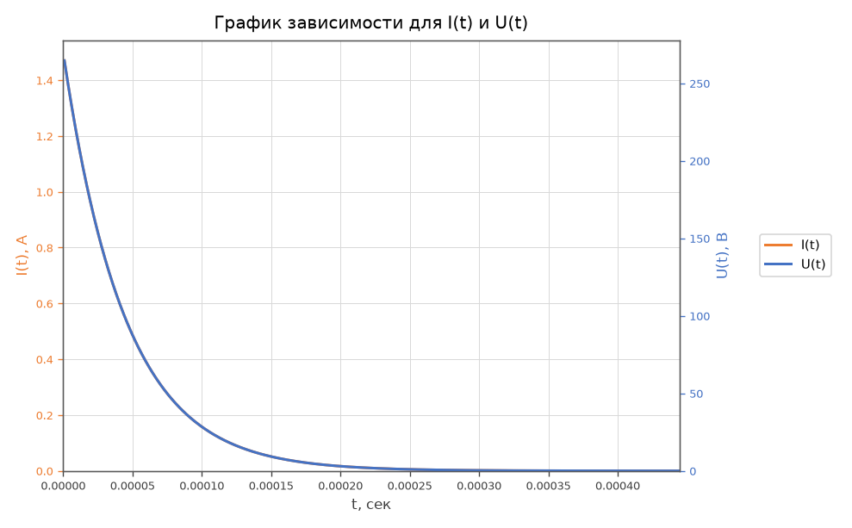
Рис.7 Спад тока при увеличении индуктивности в 10 раз. $L=8*10^(-3) Гн$

Вывод
Изменения силы тока и напряжения на катушке происходят по экспоненциальному закону. Увеличивая индуктивность, длительность переходного процесса увеличивается. Увеличивая сопротивление, время переходного процесса уменьшается. Длительность определяется постоянной времени [L/R] = секунды.

